**MĚSTO BROUMOV**

**Zastupitelstvo města**



**Obecně závazná vyhláška**

**o zákazu požívání alkoholických nápojů na veřejně přístupných místech**

Zastupitelstvo města Broumova se na svém zasedání dne 18.06.2025 usneslo vydat na základě § 17 odst. 2 písm. a) zákona č. 65/2017 Sb., o ochraně zdraví před škodlivými účinky návykových látek, ve znění pozdějších předpisů, a v souladu s § 10 písm. d) a § 84 odst. 2 písm. h) zákona č. 128/2000 Sb., o obcích (obecní zřízení), ve znění pozdějších předpisů, tuto obecně závaznou vyhlášku (dále jen „vyhláška“):

#### **Čl. 1 Úvodní ustanovení**

Touto vyhláškou se, k zabezpečení místních záležitostí veřejného pořádku, vymezují některá veřejně přístupná místa, na kterých se zakazuje konzumovat alkoholické nápoje[1]; tím dochází k vytváření opatření směřujících k předcházení narušení veřejného pořádku nebo dobrých mravů a k ochraně před škodami na zdraví a majetku.

#### **Čl. 2 Zákaz konzumace alkoholických nápojů**

Zakazuje se konzumace alkoholických nápojů na těchto veřejně přístupných místech:

1. na území Městské památkové zóny Broumov (dále jen „MPZ“), které je vymezeno v příloze č. 1 této vyhlášky,
2. v těchto ulicích: Přadlácká, Nádražní, Lidická, Kladská a třída Osvobození,
3. na Soukenické třídě, včetně dětského hřiště na st. p. č. 439 a 438/1 v k. ú. Broumov a včetně p. p. č. 737/1 v k. ú. Broumov a prostoru za garážemi na st. p. č. 435/1   
   v k. ú. Broumov,
4. na parkovišti před prodejnou „LIDL“ (p. p. č. 547/1 v k. ú. Broumov),
5. na autobusovém terminálu (p. p. č. 1143/41 a 1143/44 v k. ú. Velká Ves u Broumova) a vlakovém nádraží (st. p. č. 109 v k. ú. Velká Ves u Broumova) mimo obvod dráhy,[2]
6. na Dětském hřišti (p. p. č. 561/1), v zahradě přiléhající k Domu dětí a mládeže Ulita   
   a k Masarykově základní škole a v části parku Alejka, která není součástí MPZ   
   (na p. p. č. 541/2 a 544/1 v k. ú. Broumov).

#### **Čl. 3 Výjimky ze zákazu konzumace alkoholických nápojů**

Zákaz konzumace alkoholických nápojů, uvedený v čl. 2 této vyhlášky, se nevztahuje na:

1. restaurační zahrádky, které jsou součástí restauračních zařízení, v době jejich provozu,
2. oslavy Silvestra a Nového roku ve dnech 1. ledna a 31. prosince,
3. konání společenských, kulturních a sportovních akcí.

#### **Čl. 4**

Zrušovací ustanovení

Ruší se obecně závazná vyhláška města Broumova č. 5/2015, o zákazu požívání alkoholických nápojů na veřejném prostranstvíze dne 09.09.2015.

**Čl. 5**

Účinnost

Tato vyhláška nabývá účinnosti počátkem patnáctého dne následujícího po dni jejího vyhlášení.

*.......................................... ..........................................*

Arnold Vodochodský Kamil Slezák

starosta místostarosta

**Příloha č. 1**

**Vymezení MPZ – provedeno vyznačením červenou barvou**

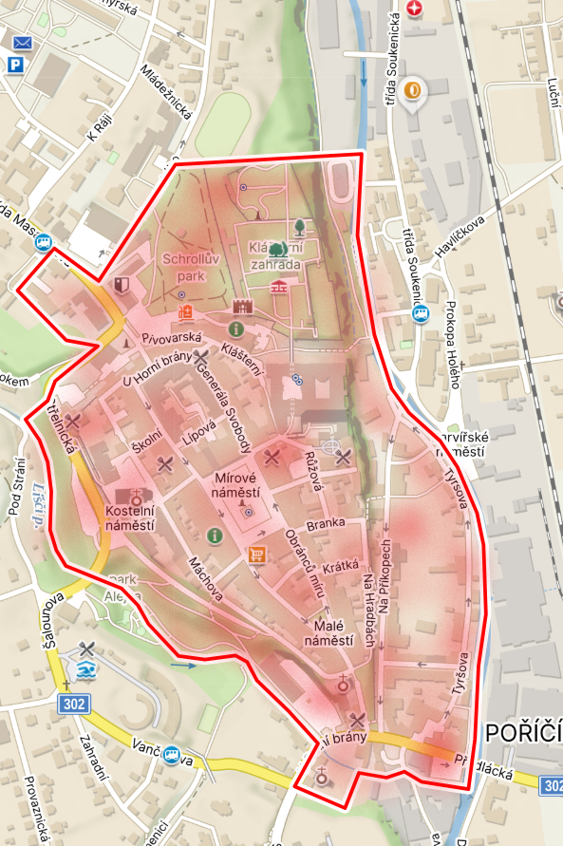

1. § 2 písm. f) zákona č. 65/2017 Sb., o ochraně zdraví před škodlivými účinky návykových látek, ve znění pozdějších předpisů
2. Na uvedená místa je dále ustanovením § 18 odst. 1 písm. c) a d) zákona č. 65/2017 Sb., o ochraně zdraví před škodlivými účinky návykových látek, ve znění pozdějších předpisů, zakázán vstup osobám pod vlivem alkoholu nebo jiné návykové látky